МУНИЦИПАЛЬНОЕ БЮДЖЕТНОЕ
ОБРАЗОВАТЕЛЬНОЕ УЧРЕЖДЕНИЕ
«НИКОЛЬСКАЯ ОСНОВНАЯ ОБЩЕОБРАЗОВАТЕЛЬНАЯ ШКОЛА
ИМЕНИ Н.М.РУБЦОВА»

ПРИКАЗ

с.Никольское
07 апреля 2014 года № 49
Об утверждении локальных актов

В целях приведения локальных актов МБОУ «Никольская ООШ им. Н.М.Рубцова» в соответствие с действующим законодательством Российской Федерации

ПРИКАЗЫВАЮ:

1.Утвердить Положение о порядке оформления возникновения, приостановления и прекращения отношений между Учреждением и обучающимися и (или) родителями (законными представителями) несовершеннолетних обучающихся Муниципального бюджетного общеобразовательного учреждения «Никольская основная общеобразовательная школа имени Н.М.Рубцова».
2.Утвердить Правила приёма граждан в МБОУ «Никольская ООШ им. Н.М.Рубцова»
3. Утвердить Положение о режиме занятий МБОУ «Никольская ООШ им. Н.М.Рубцова»
3.Считать данные локальные акты вступившими в силу с 07.04.2014 года
4.Разметить настоящий приказ и локальные акты на официальном сайте образовательного учреждения в срок до 10.04.2014 г.
5.Контроль исполнения настоящего приказа оставляю за собой.

Директор: Ю.А.Шадрина

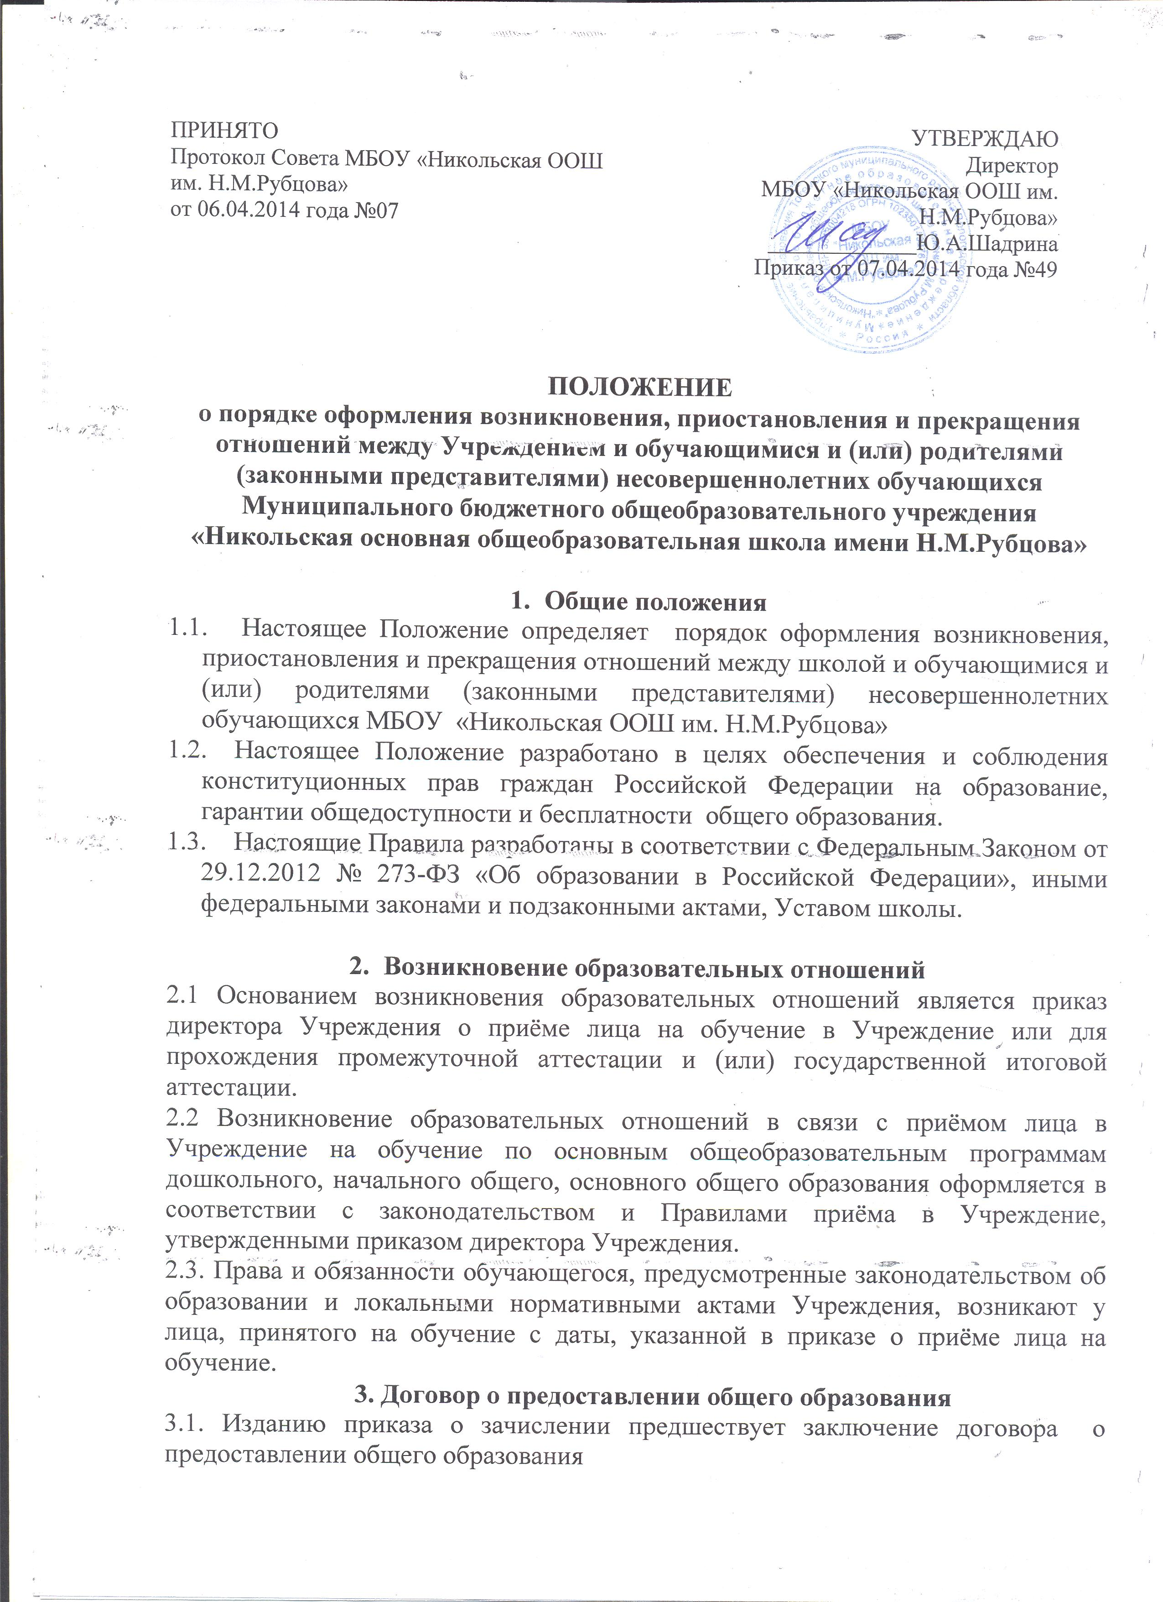

3.2. В договоре об образовании указываются основные характеристики предоставляемого образования, обязанности и права сторон, основания изменения и расторжения договора и прочие условия
3.3. Примерные формы договоров об образовании утверждаются федеральным органом исполнительной власти, осуществляющим функции по выработке государственной политики и нормативно-правовому регулированию в сфере образования.

4. Изменение образовательных отношений
4.1. Образовательные отношения изменяются в случае изменения условий получения обучающимся образования по конкретной основной или дополнительной образовательной программе, повлекших за собой изменение взаимных прав и обязанностей обучающегося и Учреждения:
- переход с очной формы обучения на семейное образование и наоборот;
- перевод на обучение по другой дополнительной образовательной программе;
- иные случаи, предусмотренные нормативными правовыми актами.
4.2. Основанием для изменения образовательных отношений является приказ директора Учреждения.

5. Прекращение образовательных отношений
5.1. Образовательные отношения прекращаются в связи с отчислением обучающегося из Учреждения:
- в связи с получением образования (завершением обучения);
- досрочно по основаниям, установленным законодательством об образовании.
5.2. Образовательные отношения могут быть прекращены досрочно в следующих случаях:
1) по инициативе обучающегося или родителей (законных представителей) несовершеннолетнего обучающегося, в том числе, в случае перевода обучающегося для продолжения освоения образовательной программы в другую организацию, осуществляющую образовательную деятельность.
2) по инициативе организации Учреждения, в случае применения к обучающемуся, достигшему возраста 15 лет, отчисления как меры дисциплинарного взыскания, а также в случае невыполнения обучающимся по образовательной программе обязанностей по добросовестному освоению такой образовательной программы и выполнению учебного плана, а также в случае установления нарушения порядка приема в образовательное учреждение, повлекшего по вине обучающегося его незаконное зачисление в образовательное учреждение.
3) по обстоятельствам, не зависящим от воли обучающегося (родителей (законных представителей) несовершеннолетнего обучающегося) и организации, осуществляющей образовательную деятельность, в том числе, в случае ликвидации организации, осуществляющей образовательную деятельность.
5.3. Досрочное прекращение образовательных отношений по инициативе обучающегося (родителей (законных представителей) несовершеннолетнего обучающегося) не влечет за собой каких-либо дополнительных, в том числе материальных, обязательств перед организацией, осуществляющей образовательную деятельность.
5.4. Основанием для прекращения образовательных отношений является приказ об отчислении обучающегося из образовательной организации.
Права и обязанности обучающегося, предусмотренные законодательством об образовании и локальными нормативными актами организации, осуществляющей образовательную деятельность, прекращаются с даты его отчисления из организации, осуществляющей образовательную деятельность.
5.5. При досрочном прекращении образовательных отношений организацией, осуществляющей образовательную деятельность, в трехдневный срок после издания распорядительного акта об отчислении обучающегося, отчисленному лицу выдается справка об обучении в соответствии с ч.12 ст. 60 Федерального закона «Об образовании в Российской Федерации».
5.6. Организация, осуществляющая образовательную деятельность, ее Учредитель в случае досрочного прекращения образовательных отношений по основаниям, не зависящим от воли организации, осуществляющей образовательную деятельность, обязана обеспечить перевод обучающихся в другие организации, осуществляющие образовательную деятельность, и исполнить иные обязательства, предусмотренные договором о предоставлении общего образования.
В случае прекращения деятельности организации, а также в случае аннулирования у нее лицензии на право осуществления образовательной деятельности, лишения ее государственной аккредитации, истечения срока действия свидетельства о государственной аккредитации, Учредитель образовательной организации обеспечивает перевод обучающихся с согласия обучающихся (родителей (законных представителей) несовершеннолетнего обучающегося) в другие образовательные организации, реализующие соответствующие образовательные программы.
Порядок и условия осуществления перевода устанавливаются Федеральным органом исполнительной власти, осуществляющим функции по выработке государственной политики и нормативно-правовому регулированию в сфере образования.

